Impressie Leernetwerk Ruimtelijke Kwaliteit

Datum 4 juli 2018

**Welkom**

Hendrik Oosterveld, voorzitter van het Samenwerkingsverband Nationale Parken, heet de aanwezigen welkom. Hij is tevens voorzitter van Nationaal Park Drentsche Aa. De kern van zijn boodschap is dat je de identiteit van een gebied als speerpunt voor vitaliteit kunt gebruiken. Zo is dat ook in Drentsche Aa gebeurd.

**Ruimtelijke Kwaliteit in Nationale Parken Nieuwe Stijl**

*Door Jori Wolf, Nationale Parken Bureau*

Jori Wolf begint met een toelichting te geven op de nieuwe criteria ten aanzien van Natuur en Landschap in het werkdocument van de Standaard. In het tweede deel is ze specifiek op het aspect ruimtelijke kwaliteit ingegaan.

*Werkdocument Standaard*

Voor de nationale parken Nieuwe Stijl is een streefbeeld opgesteld: de ambitie is om een aantal (natuur)gebieden te ontwikkelen tot *nationale iconen die je gezien moet hebben*, waarbij een juiste *balans* is gevonden *tussen het beschermen en het beleefbaar maken van deze unieke natuur.*

Wageningen Universiteit heeft vorig jaar een internationale quick scan uitgevoerd van een aantal nationale parken in het buitenland. Zij onderscheiden een aantal ambitieniveaus tav nationale parken. Je kunt een nationaal park opzetten met als primaire kernkwaliteit natuurgebied, tot het inzetten van een nationaal park als regionale strategie waarbij een park als verbinding fungeert tussen de natuur en het omringende (cultuur)landschap, de leefbaarheid en sociaal –economische ontwikkeling van de regio. De ambitie van het Programma Nationale parken is om nationale parken een beweging naar een meer regionale economie of regionale strategie te laten maken.

Het leernetwerk van vandaag focust op de rol van natuur en landschap en de inrichting daarvan in de

nationale parken nieuwe stijl.

Toelichting op de criteria in het werkdocument Standaard

* Natuurlijke omvang en begrenzing: het gebied moet een landschappelijke eenheid vormen en tenminste een natuurkern van 1000 ha bevatten
* Er moet sprake zijn van samenhangende ecosystemen en natuurlijke processen: het gaat dan om grote overgangen in gradiënten. En niet alleen om samenhang in natuurwaarden, maar ook met de cultuurhistorische waarden. Die twee hebben onderling vaak ook een verband
* Het gebied moet (inter)nationaal onderscheidende waarden bevatten
* De samenhang in natuur- cultuurhistorische en landschapswaarden is zodanig dat deze de identiteit versterken. Het gaat om ‘het verhaal’ van je gebied
* De waarden en het karakter van het gebied vormen de basis van het gebiedseigen merk: dit merk vormt het kompas voor de ruimtelijke inrichting en wordt vertaald in herkenbaarheid, beleefbaarheid en toegankelijkheid.

*Ruimtelijke kwaliteit*

Hoe kun je het gebiedseigen merk, ‘het verhaal’, vertalen in ruimtelijke kwaliteit? Je kunt dit doen door op verschillende schaalniveaus ruimtelijke ontwerpen te maken: van het ontwerp van een integrale gebiedsvisie die je vervolgens uitwerkt in specifieke ontwerpen. Van b.v. de aan te brengen zonering in beekdalen tot de inrichting van de toegangspoorten, parkeerplaatsen en zitbankjes. Jori geeft vervolgens een aantal voorbeelden van ontwerpen uit de praktijk.

*Wat levert het werken met ruimtelijke visies en ontwerpen op?*

Je kunt hierbij onderscheid maken in concrete resultaten op inhoud en resultaten op proces.

Geleerde lessen zijn:

• je kunt voortbouwen op wat er al is. Je hoeft niet opnieuw te beginnen

• je hebt een lange adem nodig, niet alles hoeft morgen gereed te zijn, dat kan niet op deze schaal

• de basis is een analyse van het landschap (verhaal, historie/biografie, ecologie, systeem, samenhang)

• je ontwikkelt op basis van de gebiedseigen (passend bij gebied) identiteit

• landschap brengt je in dialoog met de omgeving, verbinding, verbeelding.

• je komt tot een breed gedeeld lange termijnperspectief voor een gebied

• er ontstaat trots, betrokkenheid, gedeeld mentaal eigenaarschap

• de samenhang en herkenbaarheid wordt beter geborgd

• het gaat stapje voor stapje, lerend, cyclisch, steeds concreter

• je hebt een heldere basis voor afwegingen van initiatieven en keuzes voor investeringen

**Ruimtelijke Kwaliteit Drentsche Aa**

*Door Kees Folkertsma, gebiedscoördinator Drentsche Aa*

Kees Folkertsma schetst de historie van het Drentsche Aa-gebied en hoe het belang ervan al sinds decennia wordt erkend en onderstreept (“*Het landschap is het kapitaal van Noord Drenthe’* ”, citaat van H.J. Keuning, opsteller van het Concept-Streekplan Noord-Drenthe (rond 1930)). In het ‘Gedachtenplan Drentsche Aa’ (1965) is voor het eerst de suggestie gedaan om het Drentsche Aa-gebied de status van Nationaal Park toe te kennen. Dit heeft veel strijd met (georganiseerde) landbouw opgeleverd tot eind jaren ‘90. Ondertussen heeft stapje voor stapje de EHS vorm gekregen. In 2002 is uiteindelijk het Nationaal beek- en esdorpenlandschap Drentsche Aa ingesteld. Deze lange naam wordt nog steeds als officiële naam gebruikt omdat die term de lading volledig dekt. Het gaat in dit gebied om de samenhang in het landschap. Samenhang tussen de mens en natuur, tussen de beekdalen en de omliggende esdorpen. Juist die samenhang kun je nog steeds goed in het landschap ’lezen’. De landbouw en dorpen horen er gewoon bij. Het Nationaal Park Drentsche Aa heeft dan ook een verbrede doelstelling. Dat wil zeggen inclusief de thema’s landbouw en wonen & leefbaarheid. Zeker in 2002 was dat uniek voor Nederland. Dit is ook wat in de nieuwe Standaard wordt beoogd.

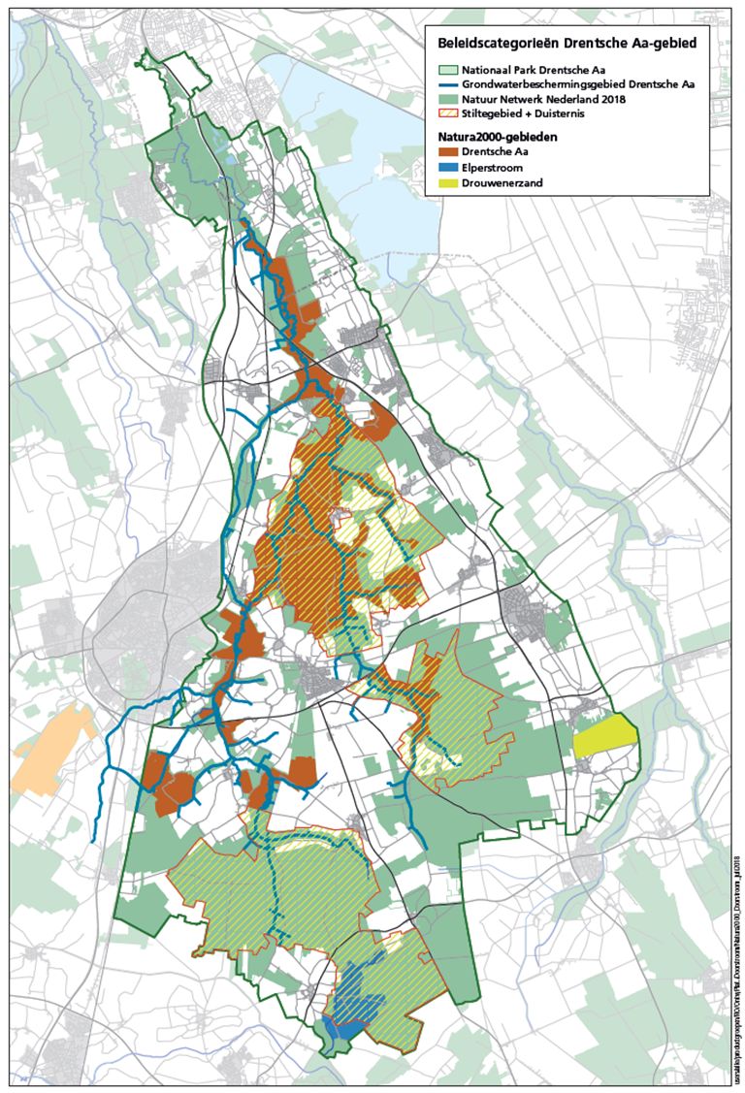

Het Nationaal Park Drentsche Aa heeft een Beheer-, Inrichtings- en Ontwikkelingsplan (BIO-plan). Dit plan zet in op het versterken van de identiteit van het gebied. De strategie is ‘*behoud door ontwikkeling*’. Dit plan is in samenspraak met bewoners opgesteld. Een onafhankelijk voorzitter is belangrijk.

In 2002 is er gestart in de centrale ‘driehoek’, maar vanaf 2007 is deze werkwijze ‘uitgeklapt’ naar het totale stroomgebied: van het brongebied in het ‘Hart van Drenthe’ tot de benedenloop in Groningen. In 2013 is dit formeel vastgelegd in het 2e BIO-plan. Het Drentsche Aa-gebied heeft verschillende beschermingscategorieën. Dat past ook bij de vernieuwde Standaard. Op basis van het BIO-plan heeft Staatsbosbeheer bijvoorbeeld weer haar eigen beheervisie Drentsche Aa opgesteld, met een globale driedeling: cultuurhistorie, nieuwe wildernis en recreatieve natuur icm traditionele bosbouw.

In 2015 is er ook de Landschapsbiografie van de Drentsche Aa gepubliceerd die de ontwikkeling (verleden-heden-toekomst) van het gehele gebied beschrijft. In 2015 is uitgebreid stil gestaan bij 50 jaar Gedachtenplan Drentsche Aa. Het Drentsche Aa-gebied inspireert mensen en inwoners zijn trots op ‘hun’ gebied, juist ook door (inter)nationale erkenning.

Maar hoe zorg je dat de gewenste ‘ruimtelijke kwaliteit’ ook daadwerkelijk gerealiseerd wordt? Hoe doe je dat?

* In de eerste plaats staat in alle ruimtelijke plannen voor het gebied de Drentsche Aa benoemd. In de provinciale omgevingsvisie, de gemeentelijke plannen van Aa en Hunze, Assen, Haren en Tynaarlo
* Daarnaast heeft NP de Drentsche Aa met de bewoners en deskundigen een landschapsvisie opgesteld in 2004. Dit heeft geholpen om met elkaar vast te stellen waar we heen willen en hoe we het gebied willen ontwikkelen. Dus deze visie is niet alleen qua inhoud leidinggevend, maar het proces ernaartoe is ook belangrijk om commitment op te bouwen van partijen en bewoners
* De landschapsvisie heeft geen status, maar hij staat wel bij iedereen binnen handbereik. Er is inmiddels ook een update versie 2.0 uit 2016
* Vanuit het Programma Natuurlijk Platteland Drenthe wordt in het Nationaal Park Drentsche Aa richting 2017 gewerkt aan gecombineerde realisatie van NNN, Natura2000, PAS, KRW en WB21 doelen. Belangrijk is ook hoe je met landbouw omgaat. Daar hebben we gezamenlijk een Integrale Kansenkaart (2004) voor opgesteld. Iedereen hecht namelijk ook aan belang landbouw en aan “koeien in de wei” en akkers. Dit gecombineerd met een prachtige omgeving/landschap met hoogwaardige natuur.
* Kortom we zijn altijd aan het werk, altijd aan het investeren in kwaliteit. Er zijn inmiddels 235 projecten afgerond voor € 42,5 mln sinds de oprichting van het Nationaal Park Drentsche Aa in 2002)
* Met de decentralisatie van het natuurbeleid naar de provincies is ook het bijbehorende budget naar de provincie overgegaan. Daarnaast liggen er inmiddels ook nieuwe grote opgaven, zoals de energie- en klimaatopgave. Daar moet je op voorbereid zijn. Vanuit de Landschapsvisie Drentsche Aa 2.0 is een kennis- en kwaliteitsnetwerk opgezet. Als eerste thema is/wordt hier de energie-opgave opgepakt. Op deze ontwikkeling willen we voorbereid zijn, en we kijken wat er wel binnen onze kernkwaliteiten kan.

**Samenvattend: wat zijn de succesfactoren?**

• Continuïteit in beleid, menskracht en middelen

• Geen nieuw beleid (!), maar wel een duidelijke strategie (visie) en daar ook aan vasthouden

• Verwoorden van identiteit en karakter van gebied onder een gezamenlijke “noemer”

• we hebben een lange traditie in gebiedsgericht werken

• een onafhankelijk voorzitter is belangrijk

• we hebben in gebied partijen die samen willen werken (= onze governance)

• gebiedsgericht werken = hard werken ;-)

**Discussie:**

* Het woord kwaliteit valt vaak. Hoe beoordeel je en toets je “kwaliteit”?
* Het gaat inderdaad vaak om gebiedsspecifieke kwaliteiten die pas helder worden na analyse van het landschap. Dus dat is maatwerk. Maar de bedoeling is dat er nog een algemene handreiking komt hoe je de Standaard moet toepassen. Voor natuur heb je Natura 2000, maar de landschapswaarden zijn inderdaad gebiedsspecifiek.
* In veel gebieden speelt dat opschaling tot weerstand lijdt. Hoe neem je de zorg weg bij boeren dat uitbreiding beperking betekent?
* In dit gebied is eerst gefocust op de centrale ‘natuur’driehoek, en lang gewacht met opschaling naar groter gebied. Die driehoek is eerst geëvalueerd. En daaruit bleek dat boeren er eigenlijk geen last van hadden. Maar het is een proces van lange adem en veel overleg. En voorkom dwang. De ene boer ziet en pakt de kansen, de andere boer vindt het allemaal maar niks. Maar je ziet dat de maatschappij verandert en dat er gekeken wordt naar de landbouw.
* Gememoreerd wordt ook dat de basis van het tot stand komen van deze prachtige gebieden de structuurnota militaire oefenterreinen is. De provincie Drenthe heeft als een van de weinige provincies gekozen voor een militair terrein op een andere locatie. Hierdoor konden de oude militaire terreinen opgenomen worden in het nationale park. Dat was een geluk bij ongeluk.
* De regeling/nota Belvedere (behoud door ontwikkeling) was heel laagdrempelig en heeft veel van de gebiedsprocessen en visievorming mogelijk gemaakt. Zo’n soort regeling missen we nu.
* Wat bijzonder is, is dat destijds het voorstel was om een traditioneel nationaal park in te richten. De landbouw in dit gebied was in een slechte conditie. Dat was één van de redenen om vergroting tegen te houden. Toen bleek dat het klein houden de verslechtering van de landbouw in stand hield, is er een omslag gekomen en is gekozen voor een groter gebied.

In het vervolg van het programma werd tijdens een veldexcursie op verschillende plekken gekeken hoe de theorie in de praktijk is toegepast

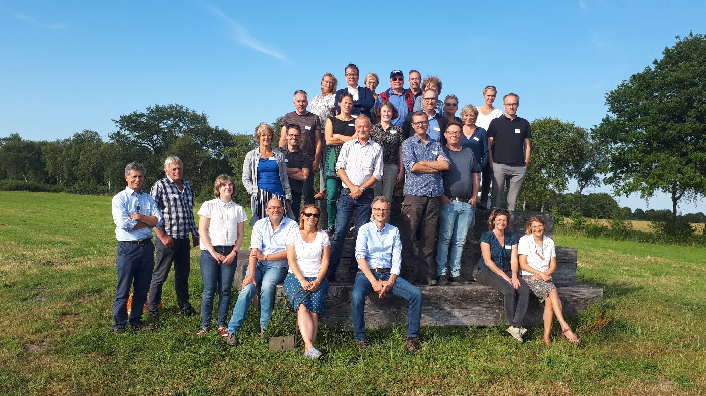

*Foto: Belvedere bij het Gasterensch diepje*

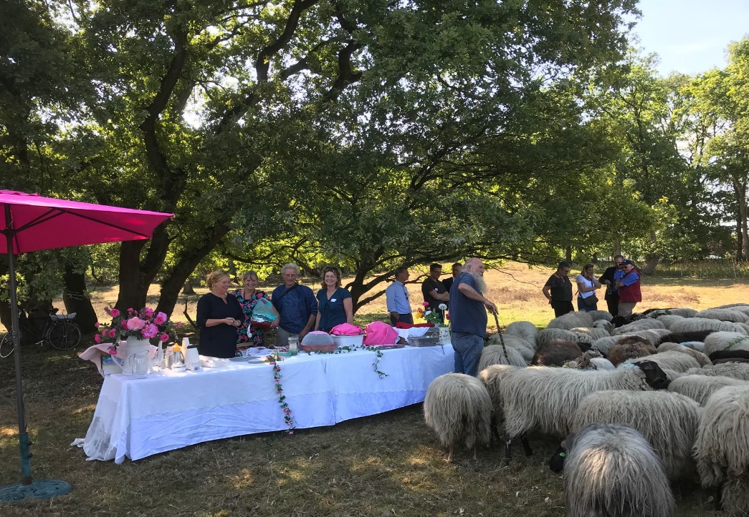

*Foto: avond-picknick verzorgd door theetuin Homanshof in het archeologich monument Strubben KniphorstBosch, met de schapen van de stroomdalkudde*